ОБЗОР ВТОРИЧНОГО РЫНКА ЖИЛОЙ НЕДВИЖИМОСТИ Г. ТЮМЕНИ ЗА МАЙ 2018 Г.
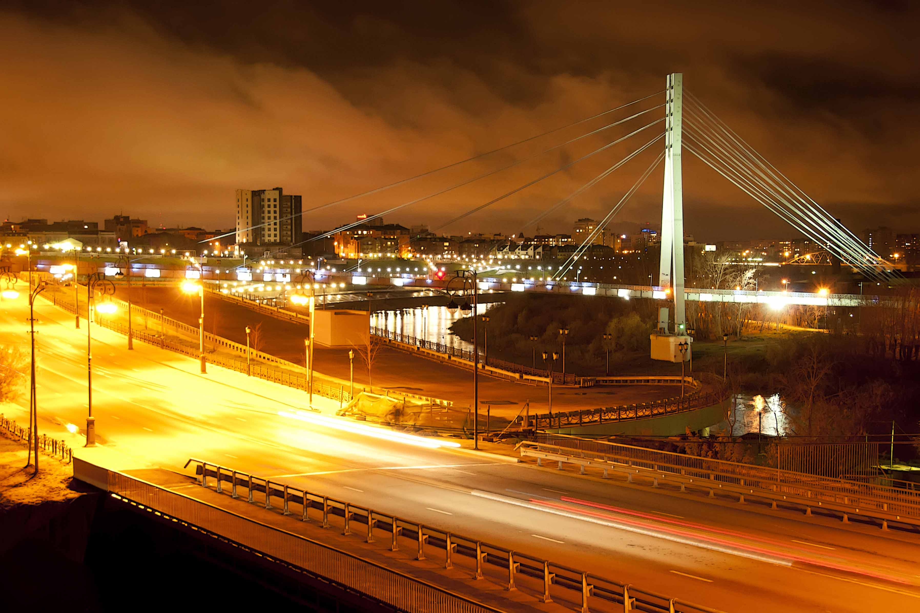

ОСНОВНЫЕ ВЫВОДЫ
- Наибольшим спросом у покупателей в мае пользовались квартиры в районах Тюменский мкр (наибольший спрос на 1-комнатные квартиры); МЖК (1-комнатные квартиры); Драмтеатр (1,2,3-комнатные квартиры).; Мыс, Тарманы, Матмасы (1,2-комнатные квартиры); КПД (1,2,3- комнатные квартиры); Дом обороны (1,2-комнатные). Наблюдается рост спроса в районах МЖК и Драмтеатр.
- Удельная цена предложения составила в мае 59953 руб. за кв. м (снижение на 0,08%), удельная цена продаж - 54207 руб. за кв. м
- По сравнению с маем прошлого года удельная цена предложения увеличилась на 570 руб./кв. м (0,96%)
- Объем предложения за месяц снизился на 489 квартир и составляет 15244 объектов
- Средний предпродажный торг в мае составил 3,37%
- Средний срок экспозиции проданных в мае квартир составил 7,7 мес. (-0,4 мес. к уровню прошлого года)

Анализ предложения на вторичном рынке г. Тюмени за май 2018г.
Предложение вторичного рынка жилой недвижимости составило 15244 квартиры (исключая квартиры за чертой города и другие типы: пансионаты, общежития, коммунальные квартиры, а также малоэтажное строительство).
По сравнению с прошлым месяцем предложение снизилось на 489 квартир (-3,11%). По сравнению с маем 2017г. предложение снизилось на 16,48% (3008 квартиры).

Источник: база компании «Этажи», 2018 г.

Рис. 1.1. Структура предложения по размерам квартир

В структуре предложения вторичного рынка за последний месяц не произошло существенных изменений.
В мае так же, как и в 2017-2016 г., на рынке превалировали 1-комнатные квартиры, их объем предложения составил 5406 квартир (35,5%). Объем предложения 2-комнатных квартир составил 4839 объектов (31,7% вторичного рынка). Доля 3-комнатных квартир составила 26,8% вторичного рынка (4086 квартира). Объем предложения многокомнатных квартир составляет 913 квартиры (6,0%).
Наибольшее предложения на вторичном рынке сосредоточено в районе Тюменский мкр – 8,31% (1293 квартир), в районе Центр: Драмтеатр – 7,30% (предложение составило 1131 объекта) и в районе Центр: КПД – 6,85% (1055 квартир в предложении).

Источник: база компании «Этажи», 2018 г.

Рис. 1.2. Структура предложения по районам

Анализ ценовой ситуации на вторичном рынке г. Тюмени за май 2018г.
Удельная цена предложения в мае 2018г. составила 59953 руб./кв. м, наблюдается незначительный спад на 48 рублей (по сравнению с прошлым месяцем) – -0,08%. За последний год (по сравнению с маем 2017 г.) удельная цена предложения выросла на 570 руб. за квадратный метр 0,96%.

Источник: база компании «Этажи», 2018 г.

Рис. 2.1. Динамика удельной цены предложения

Удельная цена 1-комнатных квартир составила 62703 рублей за квадратный метр, это на 0,65% больше, чем в прошлом месяце (в денежном эквиваленте это 405 руб.). Удельная цена 2-комнатных квартир составила 59882 руб./кв. м (рост на 95 руб. – 0,16%). 3-комнатные квартиры в мае имели удельную цену 58820 руб./кв. м (рост на 298 рублей – 0,51%).
Удельная цена многокомнатных квартир снизилась на 2552 руб. (-4,21%) и составила 58098 рублей за квадратный метр.

Источник: база компании «Этажи», 2018 г.

Рис. 2.2. Удельная цена по размерам квартир

Наибольшая удельная цена традиционно наблюдается в Европейском микрорайоне, в мае 2018 г. она составила 79956 руб. за квадратный метр, однако, объем предложения в данном районе достаточно мал – всего 196 квартир.
Следующим по величине удельной цены идет Исторический Центр (78236 руб./кв. м, 706 квартир в предложении) и Ожогина (77707 руб./кв. м при 22 квартирах в предложении).
Наибольшее снижение цены зафиксировано в районе Бабарынка (-3,28%), наибольший рост – в районе 5-ого Заречного мкр. (7,49%)
18 из 50 рассматриваемых районов (36%) имеют среднюю цену квадратного метра ниже, чем в среднем по рынку.

Источник: база компании «Этажи», 2018 г.

Рис. 2.3. Удельная цена по районам

Анализ продаж на вторичном рынке г. Тюмени за май 2018 г.
В структуре продаж мая в пользу 2-комнатных квартир сделали свой выбор 32,2% покупателей.
Доля продаж 1-комнатных квартир составила 45,7%, 3-комнатных – 20,5%. Многокомнатные квартиры предпочли 1,6% покупателей.
Удельная цена продажи вторичного жилья в мае составила 54207 руб. за квадратный метр.
Средняя площадь проданных в мае квартир на вторичном рынке выросла на 0,4 кв. м и составила 53,4 кв. м (в прошлом месяце 53,0 кв. м, в мае 2017 года – 50,2 кв. м).
Средний срок экспозиции проданных в мае квартир составил 7,7 мес. – наблюдается сокращение срока на 2,6 мес. по сравнению с прошлым месяцем и рост на 0,4 мес. по сравнению с уровнем прошлого года.
Средняя полная цена продажи на вторичном рынке составила 2 млн. 815 тыс. рублей (рост на 93 тыс. рублей по сравнению с прошлым месяцем).

Источник: база компании «Этажи», 2018 г.

Рис. 3.1. Структура продаж по размерам квартир

Приложение 1. Числовая пространственно-параметрическая модель вторичного рынка г. Тюмени за май 2018 г.

Номер столбца | Показатель
1 | Объем выборки, шт.
2 | Средняя цена, тыс. руб.
3 | СКО, тыс. руб.
4 | Погрешность, тыс. руб.
5 | Погрешность, %
6 | Минимум, тыс. руб.
7 | Максимум, тыс. руб.
8 | Медиана, тыс. руб.
9 | Средняя площадь, кв. м
10 | СКО, кв. м
11 | Погрешность, кв. м
12 | Погрешность, %
13 | Минимум, кв. м
14 | Максимум, кв. м
15 | Медиана, кв. м
16 | Средневзвешенная, руб./кв. м
17 | СКО, руб./кв. м
18 | Погрешность, руб./кв. м
19 | Погрешность, %
20 | Минимум, руб./кв. м
21 | Максимум, руб./кв. м
22 | Медиана, руб./кв. м

Кол-во комнт | Тип домостроения | 1 | 2 | 3 | 4 | 5 | 6 | 7 | 8 | 9 | 10 | 11 | 12 | 13 | 14 | 15 | 16 | 17 | 18 | 19 | 20 | 21 | 22
все | все | 15244 | 3613 | 2096 | 34 | 0,9 | 850 | 40000 | 3050 | 60,3 | 27 | 0,4 | 0,7 | 16 | 334 | 55 | 59953 | 13599 | 220 | 0,4 | 33022 | 226667 | 57778
 | кирпичное | 7590 | 3921 | 2506 | 58 | 1,5 | 1000 | 40000 | 3150 | 63,1 | 30 | 0,7 | 1,1 | 19 | 334 | 56 | 62149 | 14456 | 332 | 0,5 | 33058 | 226667 | 58974
 | монолитное | 3359 | 3487 | 1843 | 64 | 1,8 | 875 | 27000 | 3000 | 54,8 | 22 | 0,8 | 1,4 | 17 | 186 | 50 | 63637 | 14083 | 486 | 0,8 | 33094 | 192857 | 61940
 | панельное | 4054 | 3189 | 1216 | 38 | 1,2 | 850 | 15000 | 2975 | 59,7 | 22 | 0,7 | 1,2 | 16 | 178 | 57 | 53396 | 8849 | 278 | 0,5 | 33621 | 109756 | 53609
 | блочное | 241 | 2825 | 983 | 127 | 4,5 | 1550 | 7500 | 2650 | 57 | 17 | 2,2 | 3,9 | 24 | 99 | 53 | 49558 | 13859 | 1789 | 3,6 | 33022 | 112903 | 45763
1-комн | все | 5406 | 2421 | 714 | 19 | 0,8 | 850 | 11000 | 2300 | 38,6 | 8 | 0,2 | 0,6 | 16 | 102 | 38 | 62703 | 11059 | 301 | 0,5 | 33784 | 127419 | 61518
 | кирпичное | 2445 | 2481 | 763 | 31 | 1,2 | 1000 | 11000 | 2370 | 39,1 | 9 | 0,4 | 0,9 | 19 | 102 | 38 | 63489 | 11125 | 450 | 0,7 | 33784 | 127419 | 62050
 | монолитное | 1699 | 2535 | 746 | 36 | 1,4 | 875 | 6700 | 2400 | 39 | 9 | 0,4 | 1,1 | 17 | 88 | 38 | 65077 | 11305 | 549 | 0,8 | 35147 | 126050 | 64022
 | панельное | 1165 | 2147 | 454 | 27 | 1,2 | 850 | 4500 | 2150 | 36,8 | 7 | 0,4 | 1,1 | 16 | 69 | 36 | 58378 | 8245 | 483 | 0,8 | 36176 | 109756 | 58252
 | блочное | 97 | 2177 | 473 | 97 | 4,4 | 1600 | 4000 | 2060 | 42,4 | 9 | 1,8 | 4,3 | 24 | 52 | 48 | 51302 | 15572 | 3179 | 6,2 | 35573 | 90909 | 42857
2-комн | все | 4839 | 3494 | 1334 | 38 | 1,1 | 1300 | 13300 | 3200 | 58,3 | 13 | 0,4 | 0,6 | 27 | 150 | 56 | 59882 | 13170 | 379 | 0,6 | 33066 | 220690 | 56863
 | кирпичное | 2446 | 3627 | 1531 | 62 | 1,7 | 1300 | 12800 | 3300 | 58,9 | 15 | 0,6 | 1,0 | 32 | 132 | 55 | 61555 | 14143 | 572 | 0,9 | 33066 | 220690 | 58085
 | монолитное | 905 | 3834 | 1315 | 87 | 2,3 | 1600 | 13300 | 3570 | 60,1 | 12 | 0,8 | 1,3 | 27 | 150 | 57 | 63832 | 14441 | 961 | 1,5 | 33094 | 148233 | 61069
 | панельное | 1419 | 3074 | 768 | 41 | 1,3 | 1590 | 6544 | 3000 | 56,3 | 10 | 0,5 | 0,9 | 34 | 91 | 54 | 54563 | 8116 | 431 | 0,8 | 33621 | 102250 | 53895
 | блочное | 69 | 2962 | 917 | 222 | 7,5 | 1550 | 7000 | 2700 | 56,9 | 7 | 1,7 | 3,0 | 37 | 70 | 55 | 52098 | 13860 | 3362 | 6,5 | 36905 | 112903 | 47882
3-комн | все | 4086 | 4762 | 2373 | 74 | 1,6 | 1750 | 40000 | 4000 | 80,9 | 22 | 0,7 | 0,9 | 35 | 240 | 76 | 58820 | 15288 | 478 | 0,8 | 33058 | 226667 | 53627
 | кирпичное | 2155 | 5137 | 2813 | 121 | 2,4 | 1750 | 40000 | 4400 | 82,9 | 26 | 1,1 | 1,4 | 35 | 240 | 76 | 61956 | 16740 | 721 | 1,2 | 33058 | 226667 | 56000
 | монолитное | 665 | 5087 | 2209 | 171 | 3,4 | 2300 | 18000 | 4500 | 81,8 | 18 | 1,4 | 1,7 | 54 | 168 | 78 | 62225 | 16984 | 1318 | 2,1 | 33478 | 134831 | 58108
 | панельное | 1207 | 3975 | 1087 | 63 | 1,6 | 2070 | 14900 | 3800 | 77,4 | 15 | 0,9 | 1,1 | 46 | 160 | 71 | 51348 | 8231 | 474 | 0,9 | 34231 | 103448 | 50000
 | блочное | 59 | 3455 | 1081 | 284 | 8,2 | 2400 | 7500 | 3200 | 72,3 | 9 | 2,4 | 3,3 | 52 | 90 | 72 | 47765 | 10730 | 2818 | 5,9 | 35573 | 87635 | 44262
многокомн | все | 913 | 6171 | 3844 | 255 | 4,1 | 2300 | 30000 | 4600 | 106,2 | 39 | 2,6 | 2,4 | 0 | 334 | 96 | 58098 | 17212 | 1140 | 2,0 | 33022 | 192857 | 50781
 | кирпичное | 544 | 6896 | 4333 | 372 | 5,4 | 2300 | 30000 | 5300 | 111,2 | 47 | 4,0 | 3,6 | 43 | 334 | 96 | 62019 | 17754 | 1524 | 2,5 | 33333 | 162791 | 53562
 | монолитное | 90 | 6155 | 4330 | 918 | 14,9 | 2600 | 27000 | 4400 | 101,8 | 28 | 5,9 | 5,8 | 61 | 186 | 90 | 60457 | 24964 | 5292 | 8,8 | 33934 | 192857 | 48882
 | панельное | 263 | 4818 | 1701 | 210 | 4,4 | 2300 | 15000 | 4500 | 98,4 | 22 | 2,7 | 2,8 | 57 | 178 | 103 | 48943 | 8779 | 1085 | 2,2 | 33750 | 89655 | 46974
 | блочное | 16 | 3844 | 481 | 248 | 6,5 | 3180 | 5000 | 3750 | 89,5 | 6 | 3,1 | 3,5 | 80 | 99 | 87 | 42932 | 6072 | 3136 | 7,3 | 33022 | 52083 | 43043

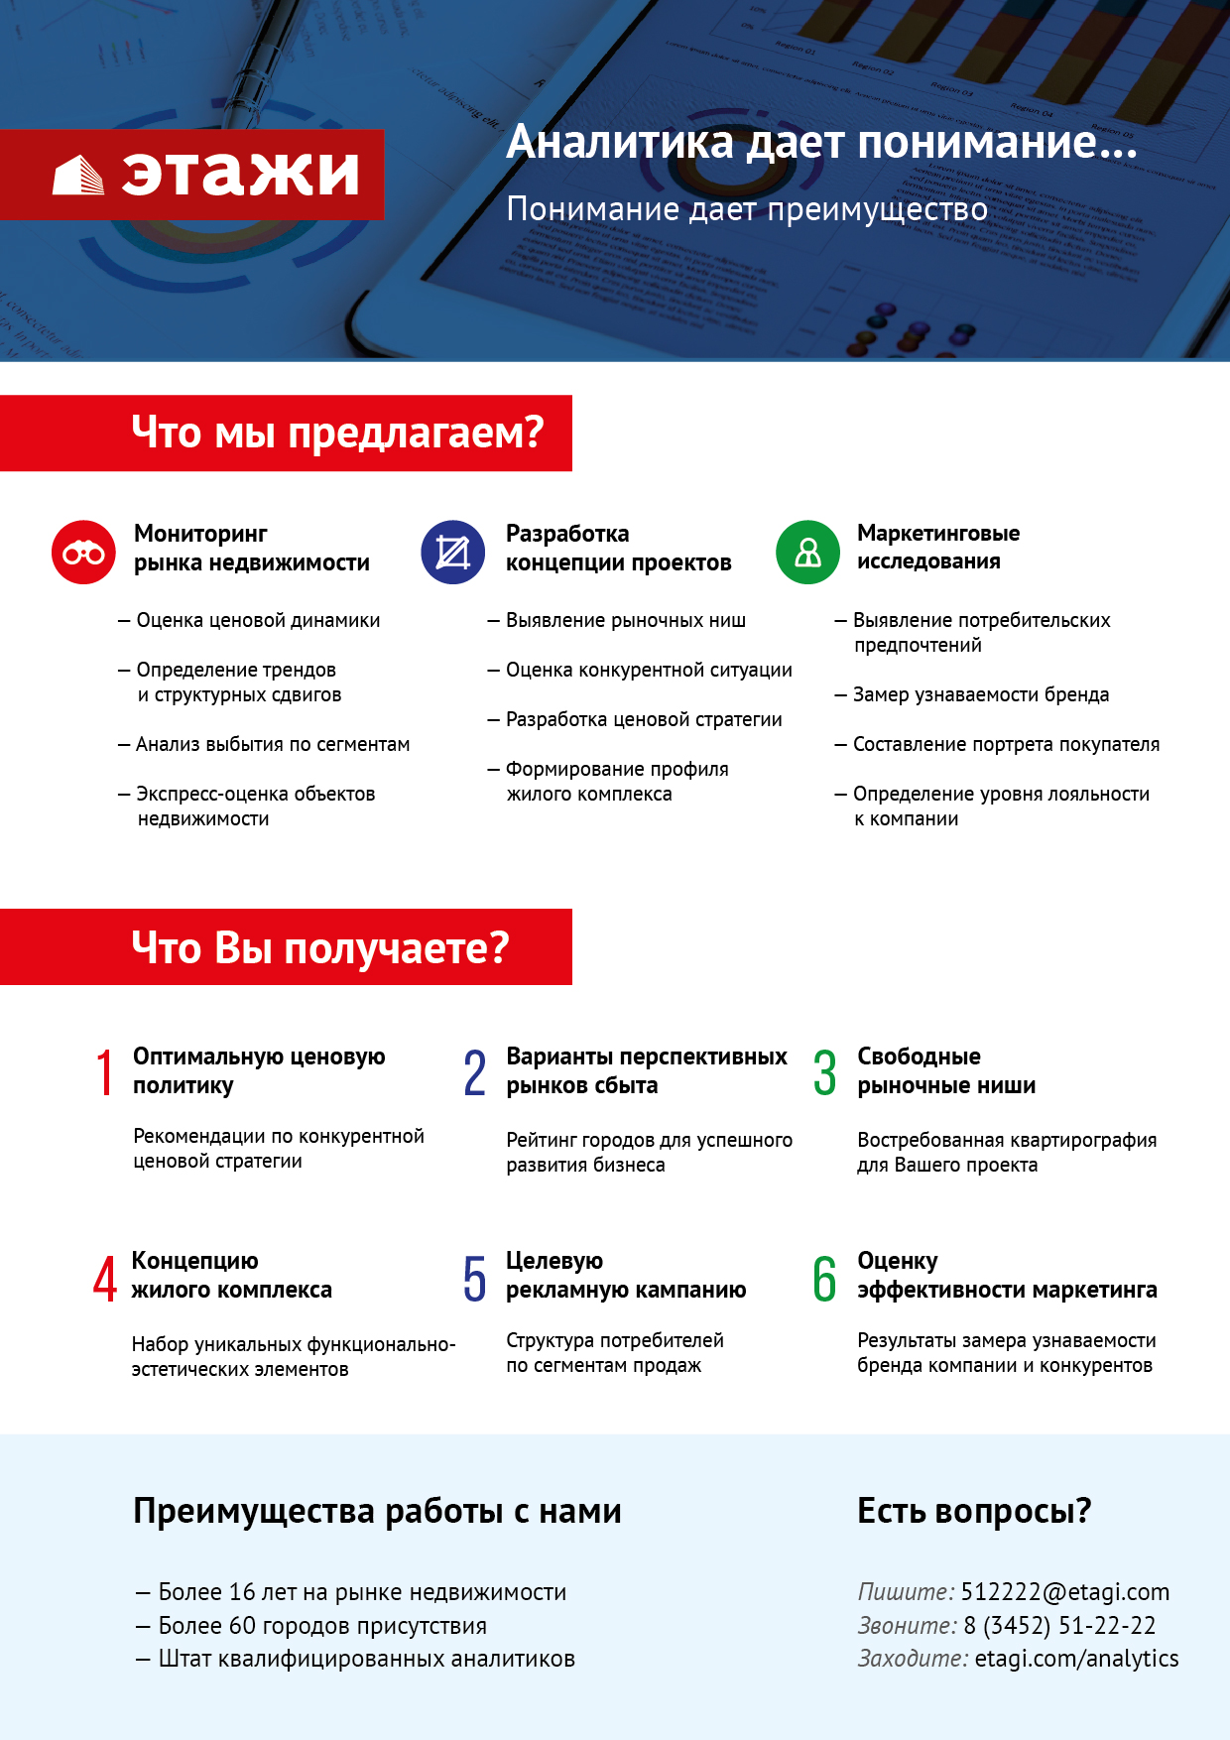

Отчет выполнен в соответствии с методическими рекомендациями по анализу рынка недвижимости Г.М. Стерника, принятыми Российской Гильдией Риэлторов
Источник фото: https://gelio.livejournal.com/214138.html
Числовая дискретная пространственно-параметрическая модель выполнена в соответствии с методическими рекомендациями по анализу рынка недвижимости Г.М. Стерника, принятыми Российской Гильдией Риэлторов

